Titul Česká astrofotografie měsíce za červenec 2015 obdržel snímek

„Pluto“, jehož autorem je Milan Antoš.

Je sychravý 18. únor roku 1930. Na Lowellově observatoři asistent Clyde Tombaugh prohlíží v blinkkomparátoru snímky pořízené 23. a 29. ledna téhož roku. Snímky jsou opravdu velké. Skleněné fotografické desky mají rozměry 35 x 42,5 cm a zachycují obraz oblohy vytvořený čočkovým „Clarkovým“ objektivem o průměru 32,5 cm. Dalekohled, kterým byly pořízeny, byl postaven přímo pro hledání takzvané „planety X“, hypotetického tělesa předpovídaného na základě poruch v dráze zatím nejvzdálenější planety Neptun.
Prohlídka je tentokráte úplně rutinní. Na snímku téže oblasti z 21. ledna se nalézalo podezřelé těleso, snímek však je roztřesený větrem. Ale již to vidí - jedna „hvězdička“, slabší než 15. magnituda, se na snímcích pohybuje. Jejímu pohybu odpovídá i poloha na roztřeseném snímku. A planetka to není. Není téměř pochyb, že „planeta X“ je na světě.
Uplynul však ještě skoro měsíc, než se svět o unikátním objevu dozvěděl. Nejen kvůli dalšímu ověřování identity nového tělesa byl objev zveřejněn až 13. března 1930, v den 75. výročí narození Percivala Lowella a 149 let po objevu planety Uran.
Astronom Percival Lowell, autor jednoho z výpočtů dráhy „planety X“, ji sám hledal v několika obdobích již od roku 1905. Při svých prvních pokusech pokládal fotografické desky pořízené v rozestupu několika dní na sebe a lupou na nich hledal vzájemně se posunující objekty. Při svém třetím pozorovacím období, kdy byl již vybaven moderním blinkkomparátorem, však bohužel na fotografiích z 19. března a 7. dubna 1915 planetu díky přecenění její jasnosti přehlédl. Později provedl revizi svých výpočtů a ze slibné oblasti se přesunul do pozorování v oblasti Býka, kde mu velké množství hvězd hledání téměř znemožnilo. Objev tak musel čekat ještě 15 let na pečlivého fotografa a pozorovatele Clyda Tombaugha.
Podobné snímky nyní pořídil i autor vítězné fotografie červencového kola soutěže „Česká astrofotografie měsíce“ astrofotograf Milan Antoš. Vlastně, nejedná se úplně o fotografii jedinou. Kombinace dvou problikávajících snímků pořízených v rozmezí 73 minut vlastně simuluje pohled do blinkkomparátoru díky počítačovému zpracování. Blinkkomparátor pracoval podobně, ovšem mechanicky, když do okuláru přístroje přiváděl střídavě pohled jedné a téže oblasti na dvou fotografických deskách zobrazujících oblohu.
Snímky pořízené Milanem Antošem nám zároveň ukazují úžasný pokrok astronomie od doby objevu planety, pojmenované na návrh jedenáctileté Venetie Burneyové Pluto. Pomineme-li již možnosti zpracování obrazu, moderní metody hledání „pohybujících se“ těles na snímcích a další vymoženosti výpočetní techniky, zastavíme se hned u expoziční doby. Zatímco Clyde Tombaugh pořizoval expozice i hodinové, nyní můžeme zachytit slabounkou trpasličí planetu Pluto i expozicí trvající 15 sekund.
Trpasličí planeta? Že by chyba autora? Vždyť se v článku píše stále o planetě. Ne, je to správně. Označení Pluta za planetu se díky objevům nových těles Sluneční soustavy stalo neudržitelné a tak na pražském kongresu Mezinárodní astronomické unie v roce 2006 došlo ke změně a Pluto se stalo prvním představitelem nyní již poměrně zaplněné rodiny trpasličích planet. A právě jeho portrét nám, v době průletu sondy New Horizons, na krásném snímku přinesl Milan Antoš. Děkujeme.

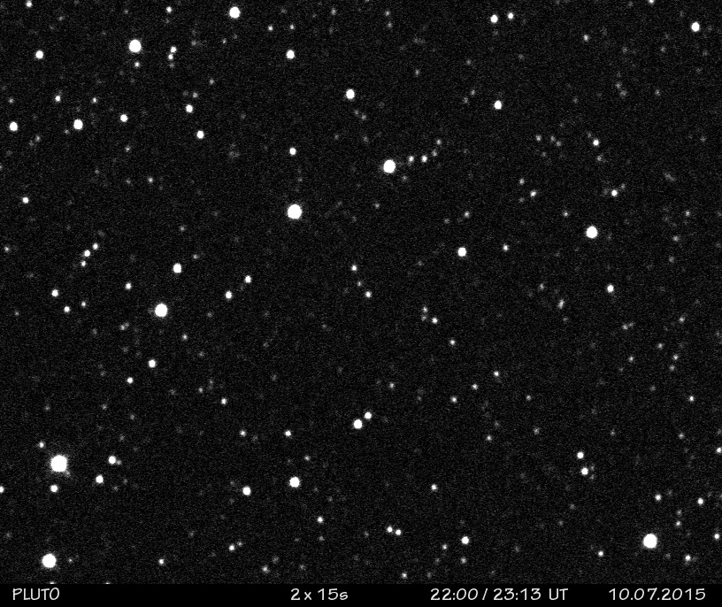
Autor: Milan Antoš
Název: Pluto
Místo: Jablonec nad Nisou
Datum: 10. 7. 2015
Optika: Newton 200/900 + Paracorr
Montáž: AZ – EQ6
Zpracování: Aplikace DF a FF, zarovnání a ořez v programu Astro Art. Animace a finální úprava v programu Zoner Photo Studio 14.

Vítězné snímky v jednotlivých měsících a další informace si můžete prohlédnout na
http://www.astro.cz/cam/.

Za porotu ČAM Marcel Bělík, Hvězdárna v Úpici.

